新桥街道中心幼儿园大三班幼儿10.22日活动状况记录表
来园情况：
今日周三有25位小朋友入园，最近天气冷热交替频繁，班级里有不少小朋友都生病请假了，生病在家的小朋友要好好休息哦。
儿童（男孩） | 来园情绪 | 自主放物品 | 自主游戏 | 儿童（女孩） | 来园情绪 | 自主放物品 | 自主游戏
王浩宇 | √ | √ | √ | 常佳怡 | √ | √ | √
陶奕然 | √ | √ | √ | 毛锦妍 | √ | √ | √
徐言昊 | √ | √ | 来园较晚 | 郑沫苒 | √ | √ | √
司睿 | √ | √ | √ | 陶奕颖 | √ | √ | √
张谦益 | √ | √ | √ | 吴可馨 | 请假 | 请假 | 请假
李云皓 | √ | √ | 来园较晚 | 彭思浛 | √ | √ | √
赵锦泽 | √ | √ | √ | 沈子煜 | √ | √ | √
黄文浩 | √ | √ | √ | 刘雨琦 | √ | √ | 来园较晚
万宇 | √ | √ | √ | 万钰彤 | √ | √ | √
孙晨希 | √ | √ | √ | 喻梓悦 | √ | √ | √
许思冉 | √ | √ | √ | 王木易 | √ | √ | 来园较晚
刁欣怡 | √ | √ | √ | 石靖怡 | √ | √ | 来园较晚
黄曼汐 | √ | √ | √ | 宋熠 | √ | √ | √

学习活动：
综合：消防安全教育短片
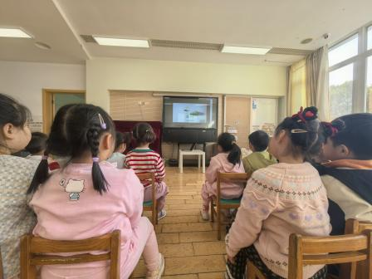 | 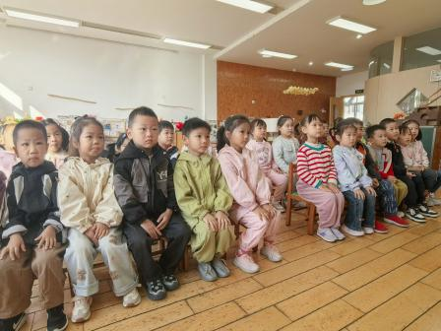 | 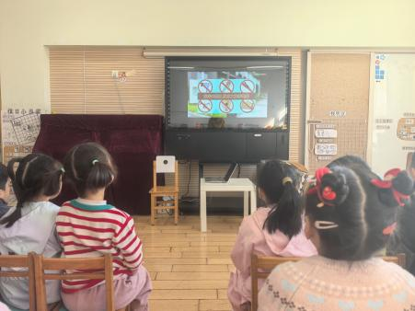

户外活动
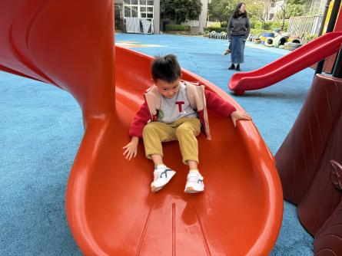 | 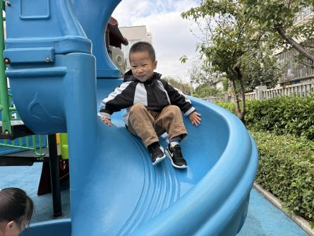 | 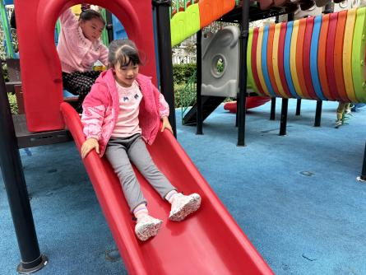
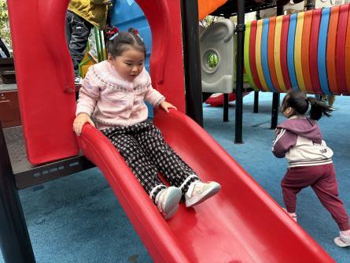 | 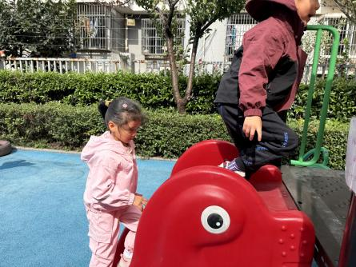 | 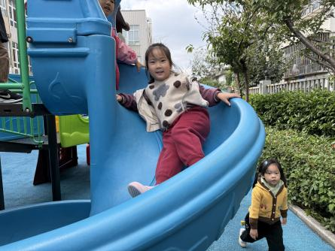

自主活动
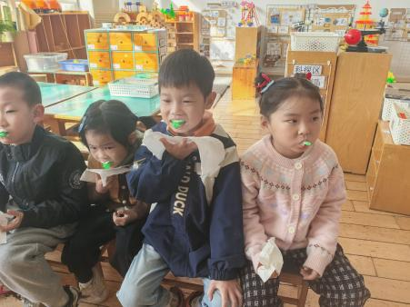 | 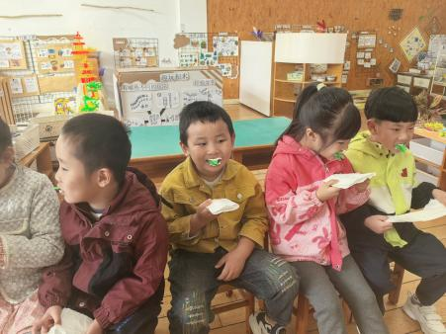 | 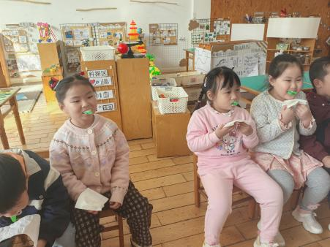
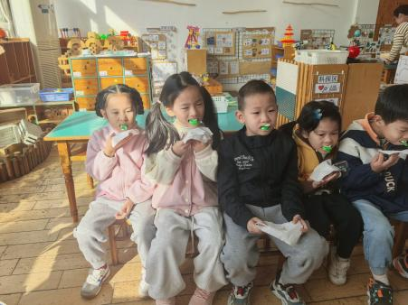 | 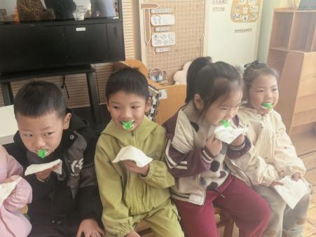 | 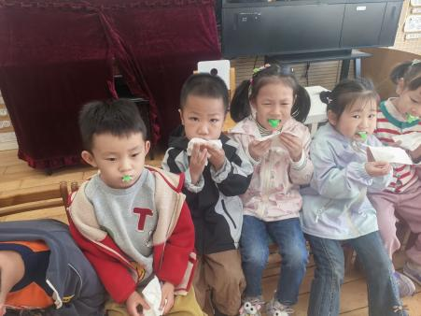

家园联系：
1.下周需要讲故事的小朋友在家好好准备。
2.身体不适的小朋友请在家好好休养，以防交叉感染。

